A – Team

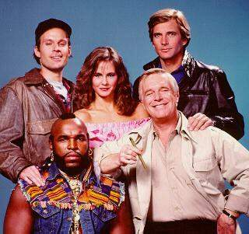

"I just love it when a plan comes together!". Tak tohle byla před lety Hannibalova a naše oblíbená hláška. Každý týden jsme si našli čas a sešli se s přáteli u televizních obrazovek, abychom s napětím sledovali další příhody hrdinů z A – Teamu. Neskutečně jsme je tehdy obdivovali.

Co je to vůbec A – Team ? Proč měl pro nás takové kouzlo ?

Slovo A – Team („Alpha Team“) bychom přeložili do češtiny jako „četa Alfa“. Označení se používalo pro americké bojové jednotky ve válce ve Vietnamu. Právě podle těchto útvarů bylo pojmenováno celé dílo.

Hlavní dějová linie A – Teamu je ovšem trochu „jiná káva“. Vše se točí kolem čtyř hrdinů, veteránu z vietnamské války: plukovníka Johna "Hannibala" Smithe (v brilantním podání George Pepparda), poručíka Templetona "Facemana" Pecka (hraje Dirk Benedikt), kapitána "Howlin Mad" Murdocka (v podání „šíleného“ Dwighta Schultze) a seržanta Bosco 'bad attitude" Baracuse“ (Mr T. - Lawrence Tureaud). Tato čtveřice byla neprávem obviněna z vyloupení Hanojské národní banky a skryla se před vojenskou policií v Los Angeles. Nyní A – Team uniká tzv. spravedlnosti a nechává se najímat jako profesionální jednotka na řešení nejrůznějších komplikovaných situací např. únosů, vražd, loupeží apod.

A-Team pochází z autorské dílny Stephena J. Cannella. Vysílal se poprvé v americké televizi v letech 1983 až 1987. Celkem bylo vyrobeno 98 dílů. Již první „pilotní“ část vyvolala značný ohlas. Dobře připravená zábava s detektivní, akční zápletkou a netradičním pojetím si dokázala získat své diváky.

Premiérové vysílání A – Teamu v USA

Sezóna 1: Epizody 1 - 13 [23/1/83 - 10/5/84]

Sezóna 2: Epizody 14 - 36 [20/9/83 - 15/5/84]

Sezóna 3: Epizody 37 - 61 [18/9/84 - 14/5/85]

Sezóna 4: Epizody 62 - 84 [24/9/85 - 13/5/86]

Sezóna 5: Epizody 85 - 98 [26/9/86 - 8/3/87]

Seriál má totiž svou jedinečnou atmosféru 80. let 20. století. Když tak nyní s odstupem osmnácti let sledujeme diskuse na internetových serverech, zjišťujeme, že si velká většina lidí spojuje A – team s legendárním Mc Gyverem (ztvárnil Richard Dean Anderson), který dokázal řešit nenadálé situace svým bystrým intelektem a vymyslet něco naprosto překvapivého. Stejně tak jsme obdivovali seržanta tmavé pleti Baracuse v A - Teamu.

Asi nejoblíbenější postavou byl pro mé přátele sebevědomý, rozhodný, usměvavý, charismatický a nápaditý Hannibal. Plukovník s nepostradatelným doutníkem a geniálními plány, které pravda občas nevyšly. Přitahovala nás jeho schopnost řešit krizové situace s humorem. S nadhledem vyhrával nad svými protivníky. Měl k tomu ovšem skvělé přátele, kteří se k němu vždy na startu každé epizody připojili.

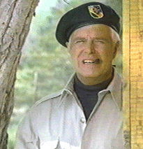

„Šílený“ kapitán Murdock – oficiálně v evidenci jako duševně nesvéprávný. Členové A – Teamu jej tedy na začátku některých dílů dostávali za využití nových a nových humorných nápadů z psychiatrické léčebny.
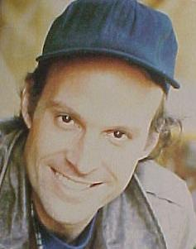

Poručík „Face“. Tolik obletovaný krásnými ženami, se svou zálibou v luxusních oblecích, automobilech značky Korveta. Pravý gentleman.

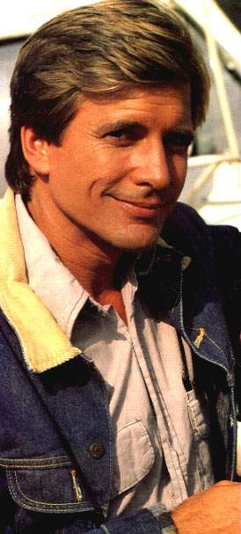

Seržant Baracus – se svými neuvěřitelnými technickými dovednostmi, svaly, originální vizáží, nabručenou povahou a oblibou ke zlatým řetězům, kterých nosil kolem krku několik kilogramů a hlavně dobrým srdcem.

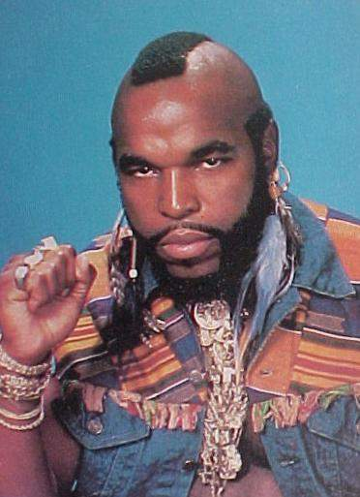

Postupně přibyli další členové A - Teamu. Amy Allenová – hezká a nadaná novinářka z Los Angeles Courier (Melinda Culeaová). Tawnia Bakerová – přítelkyně Amy (Marla Heasleyová). Jako poslední prošel A – Teamem hispánec Frankie Santana (Eddie Velez).

Kromě výrazných osobností, které provázely A – Team v podobě původní čtveřice hlavních hrdinů, to byl především vždycky originální a překvapivý příběh. Velmi důležitý byl pro nás dojem sehrané party lidí, kteří dokáží společným úsilím, inteligencí, schopnostmi, loajalitou, docílit úspěchu. Oceňovali jsme také: v seriálu se používají střelné zbraně, ale vlastně nikdy neuvidíte krvavé scény. Nepřátele nemusíte zabíjet, abyste je přesvědčili o své pravdě.
To bylo také velmi imponující krédo plukovníka Hannibala. Díky ztřeštěným veselým kouskům a dialogům kapitána Murdocka pak dostával každý díl naprosto nepředvídatelnou atmosféru.

A – Team je prostě A – Team. Stejně tak, jako má každá generace ve své době své hrdiny, tak jsme také my měli v 80. a 90. letech 20. století např. svého Hannibala Smithe. Toužili jsme být jako on a dokázat v životě velké věci se stejnou lehkostí a jeho charismatem. Chtěli jsme být tou správnou partou, těmi fér týmovými hráči. Tedy A – Team forever: "I just love it when a plan comes together!“

Radek Přepiora

Bližší informace o seriálu naleznete na http://en.wikipedia.org/wiki/A-team

